**Тема урока:**Электрические явления.

**Класс:** 8.

**Тип урока:**урок систематизации знаний.

**Вид урока:** урок-совершенствование.

**Цель урока:** повторение и систематизация знаний по данной теме.

**Задачи:**

образовательная: обобщить и повторить изученный материал по теме: “Электрические явления”, расширить кругозор обучающихся;

развивающая: развить внимание обучающихся, активность и самостоятельность в процессе коллективной и самостоятельной деятельности, развить познавательную активность и творчество обучающихся, их смекалку, наблюдательность и чувство юмора, расширить кругозор;

воспитательная: воспитать умение работать в группах, парах и самостоятельно, чувства поддержки, товарищества, умение выслушивать чужую точку зрения.

Задача учителя на уроке: создание условий для проявления активности обучаемых, развития их индивидуальности; развития исследовательской компетентности учащихся; повышения их интереса к предмету.

**Программные и технические средства:** проектор, компьютер учителя, компьютеры обучающихся, презентация, программа «Начала электроники», выход в Интернет.

**Используемая литература:**

Пёрышкин А. В. Физика. М.: Дрофа, 2019 г., 240 с.

**Структура урока.**

1.                 Организационный момент.

2.                 Постановка цели и задач урока, мотивация учебной деятельности обучающихся.

3.                 Проверка домашнего задания, актуализация знаний.

4.                 Обобщение, систематизация и самокоррекция знаний.

5.                 Рефексия.

**Ход урока:**

***I. Организационный момент.***

Здравствуйте, ребята! Скажите, пожалуйста, зачем необходимо изучать физику? Всё, что нас окружает подвластно её законам. Знания по физике мы можем применять в быту. Это существенно облегчит жизнь. Но физика наука обширная, она делится на несколько разделов. Какой раздел мы с вами завершили? Что в нём рассматривается? *Электродинамика. Электрические явления.* Значит сегодня мы с вами подведём итог и вспомним всё, что проходили. Кто может сформулировать тему урока? Попробуйте на основе темы сформулировать цель урока. ***Слайд 1 (тема)*. *Слайд 2 (цель).***

...Ум заключается не только в знании, но и в умении прилагать знание на деле. ***Слайд 3 (цитата).***Это слова Аристотеля. Необходимо не только знать, но и уметь применять полученные знания.

***II. Подготовка к активной деятельности на основном этапе.***

Всё это время мы учились с вами под девизом «Мы не ищем лёгких путей и не боимся трудностей». Сегодня в очередной раз это докажем. На нашем уроке вы пройдёте испытания, преодолевая которые, покажете, насколько хорошо вы разобрались в теме «Электрические явления».

***Слайд 4. Учитель открывает главную страницу ресурса Класскрафт с классом.***



***Затем переходит в «Инструменты работы с классом» и выбирает «Случайные события».***

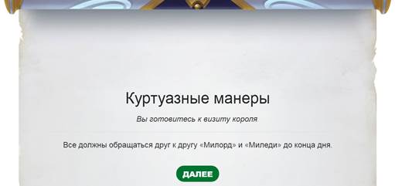

***III. Проверка домашнего задания:***

1.                 ***Первый ученик объясняет явление*** - гроза, молния. ***Учитель выбирает инструмент «Случайный игрок».***

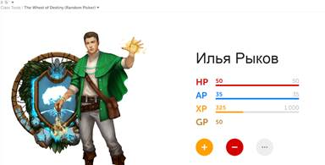

ЗАГАДКА:

Сначала – блеск,

за блеском треск,

за треском плеск. (гроза: молния, гром и дождь)

Что такое молния и почему она появляется?

**Возможный ответ.**

Молния - это мощный электрический разряд. Установлено, что при движении воздуха за счет конвекции различные воздушные потоки и облака в результате соприкосновения электризуются. При этом одна часть облака электризуется положительно, а другая отрицательно. В результате напряжение между двумя облаками или облаком и землей достигает десятков миллионов вольт. Возникает искра- молния. Удары молнии смертельны для всего живого. Молния чаще ударяет в высокие предметы: одинокие деревья, высокие здания. Для защиты используют молниеотвод – это заостренный металлический стержень, который соединен с землей.

       2. ***Учитель выбирает инструмент «Случайный игрок». Второй ученик проводит опыт с электризацией воздушного шарика и просит класс объяснить явление. Затем сам объясняет итог опыта.***

**Возможный ответ.** Натерев воздушный шарик о шерсть, шарик приобретает отрицательный заряд. Если после этого его поднести к волосам, они начнут к нему притягиваться даже на расстоянии в несколько сантиметров. (демонстрация)

        3. ***Работа в группах (по 3-4 человека) сборка пазлов с электрическими явлениями. Слайд 5.* *Приложение 1.***

Молодцы с этим заданием вы очень хорошо справились. Следующий этап нашего урока пройдёт за компьютерами. Вы сядете парами. На рабочих машинах уже запущена программа «Начала электроники». На столах лежат разработки практических работ. У каждой пары своя. На выполнение отводится 7-10 минут, после чего каждая команда расскажет нам о своих результатах.

**IV.            *Обобщение, систематизация и само-коррекция знаний.*Слайд 6.**

Для начала давайте вспомним ТБ. А теперь можно переходить к практической части урока. ***Приложение 2.***

1 ПК. [Изучение зависимости сопротивления реальных проводников от их геометрических параметров и удельных сопротивлений материалов](http://m-snake.narod.ru/lab2.htm). Изменение длины проводника. ***Слайд 7.***

2 ПК. [Изучение зависимости сопротивления реальных проводников от их геометрических параметров и удельных сопротивлений материалов](http://m-snake.narod.ru/lab2.htm). Изменение площади поперечного сечения проводника. ***Слайд 7.***

3 ПК. [Исследование сопротивлений резисторов при последовательном соединении](http://m-snake.narod.ru/lab3.htm). ***Слайд 8.***

4 ПК. [Исследование сопротивлений проводников при параллельном соединении](http://m-snake.narod.ru/lab4.htm). ***Слайд 9.***

5 ПК. Зависимость силы тока от напряжения. ***Слайд 10.***

6 ПК. Зависимость силы тока от сопротивления. ***Слайд 11.***

*Выполняют работу по разработке. На листах с лабораторными работами заполняют таблицы, делают вывод. При ответе демонстрируются в презентации слайды со схемами. Ребята объясняют опыт и делают вывод.*

**V.               *Итог урока. Рефлексия, выставление отметок и ХР.***

Давайте подведём итог урока.

Продолжите фразу «Знание законов электрических явлений мне даёт…». ***Слайд 12.*** На партах у вас лежат стикеры. Напишите ответы на них и прикрепите на доске.

***Обучающиеся записывают на стикерах и прикрепляют на доске. Учитель зачитывает несколько листочков.***

Подошёл к концу наш урок. Вы сегодня очень усердно трудились. Каждый внёс большой вклад и заслуживает хорошей отметки и хорошей прокачки. Сейчас мы распределим очки опыта по классу. 100 баллов XP=1 балл отметки. ***Слайд 13.***

***Происходит выставление отметок и распределение баллов XP.***

На уроке все хорошо поработали, всё с вами повторили, поэтому домашнего задания не будет. ***Слайд 14.*** Спасибо за урок!

Приложение 1

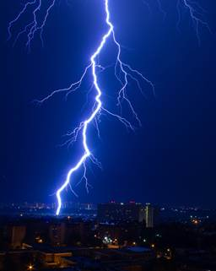

Рисунок 1. Пазл для команды 1

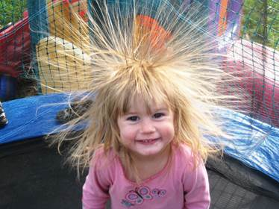

Рисунок 2. Пазл для команды 2



Рисунок 3. Пазл для команды 3

Приложение 2

**Изучение зависимости сопротивления реальных проводников от их геометрических параметров и удельных сопротивлений материалов.**

Цель: определить удельное сопротивление проводника и сравнить его с табличным значением.

Порядок выполнения работы.

1. Соберите на монтажном столе электрическую схему, показанную на рисунке:

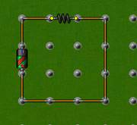

2.Выберите материал проводника – никель, установите значения длины и площади поперечного сечения:

L = 100 м; S = 0,1 мм2;

3. Определите экспериментально с помощью мультиметра напряжение на проводнике.

Для этого необходимо подключить параллельно проводнику мультиметр в режиме измерения постоянного напряжения, соблюдая полярность.

Запишите показания мультиметра.

4. Определите экспериментально с помощью мультиметра силу тока в цепи.

Включите мультиметр в режиме измерения постоянного тока последовательно в цепь, соблюдая полярность.

Запишите показания мультиметра.

5. Рассчитайте сопротивление проводника по формуле https://documents.infourok.ru/bd493a6d-bc12-4481-b4db-9ff4559ac028/0/image008.gif .

6. Определите удельное сопротивление никеля по формуле https://documents.infourok.ru/bd493a6d-bc12-4481-b4db-9ff4559ac028/0/image009.gif .

7. Проделайте пункты 3 – 6 ещё два раза, изменяя длину, но, не меняя площадь поперечного сечения и материал проводника.

8. Результаты измерений занесите в таблицу:

|  |  |  |  |  |  |
| --- | --- | --- | --- | --- | --- |
| № опыта | Длина, м | Напряжение, В | Сила тока, А | Сопротивление, Ом | Удельное сопротивление, Ом мм2/ м |
| 1 | 100 |  |  |  |  |
| 2 | 200 |  |  |  |  |
| 3 | 500 |  |  |  |  |

9. Найдите среднее значение удельного сопротивления и сравните его с табличным значением.

Сформулируйте выводы по проделанной работе.

_______________________________________________________________________________________________________________________________________________________________________________________________________________________________________

**Изучение зависимости сопротивления реальных проводников от их геометрических параметров и удельных сопротивлений материалов.**

Цель: определить удельное сопротивление проводника и сравнить его с табличным значением.

Порядок выполнения работы.

1. Соберите на монтажном столе электрическую схему, показанную на рисунке:

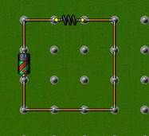

2.Выберите материал проводника – никель, установите значения длины и площади поперечного сечения:

L = 100 м; S = 0,1 мм2;

3. Определите экспериментально с помощью мультиметра напряжение на проводнике.

Для этого необходимо подключить параллельно проводнику мультиметр в режиме измерения постоянного напряжения, соблюдая полярность.

Запишите показания мультиметра.

4. Определите экспериментально с помощью мультиметра силу тока в цепи.

Включите мультиметр в режиме измерения постоянного тока последовательно в цепь, соблюдая полярность.

Запишите показания мультиметра.

5. Рассчитайте сопротивление проводника по формуле https://documents.infourok.ru/bd493a6d-bc12-4481-b4db-9ff4559ac028/0/image008.gif .

6. Определите удельное сопротивление никеля по формуле https://documents.infourok.ru/bd493a6d-bc12-4481-b4db-9ff4559ac028/0/image011.gif .

7. Проделайте пункты 3 – 6 ещё два раза, изменяя площадь поперечного сечения, но, не меняя длину и материал проводника.

8. Результаты измерений занесите в таблицу:

|  |  |  |  |  |  |
| --- | --- | --- | --- | --- | --- |
| № опыта | Длина, м | Напряжение, В | Сила тока, А | Сопротивление, Ом | Удельное сопротивление, Ом мм2/ м |
| 1 | 100 |  |  |  |  |
| 2 | 200 |  |  |  |  |
| 3 | 500 |  |  |  |  |

9. Найдите среднее значение удельного сопротивления и сравните его с табличным значением. Сформулируйте выводы по проделанной работе.

_______________________________________________________________________________________________________________________________________________________________________________________________________________________________________

**Исследование сопротивлений проводников при последовательном соединении.**

Цель: изучить законы протекания тока через последовательно и параллельно соединенные проводники и определить формулы расчета сопротивлений таких участков.

Порядок выполнения работы.

1. Соберите на монтажном столе электрическую схему, показанную на рисунке:

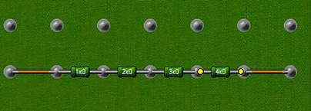

Выберите номиналы сопротивлений следующими:

R1 = 1 кОм; R2 = 2 кОм; R3 = 3 кОм; R4 = 4 кОм;

2. Определите экспериментально с помощью мультиметра (в режиме измерения сопротивлений) сопротивление между точками:

А и С; С и D; B и D; A и D.

Запишите эти показания.

3. Рассчитайте теоретические значения сопротивлений между указанными точками схемы и сравните их с измеренными.

Какие выводы можно сделать из этого опыта?

4. Измерьте с помощью мультиметра (в режиме измерения тока) токи, текущие через каждое сопротивление. Запишите показания прибора.

5. Измерьте с помощью мультиметра (в режиме измерения постоянного напряжения) напряжения на каждом сопротивлении. Запишите показания прибора.

6. Результаты измерений занесите в таблицу:

|  |  |  |  |  |
| --- | --- | --- | --- | --- |
| Физическая величина | Участок АС | Участок СD | Участок BD | Участок AD |
| Сила тока, мА |  |  |  |  |
| Напряжение, В |  |  |  |  |
| Сопротивление, кОм |  |  |  |  |

7. Сформулируйте выводы по проделанной работе.

____________________________________________________________________________________________________________________________________________________________________________________________________________________________________________________________________________________________________________________

**Исследование сопротивлений проводников при параллельном соединении.**

Цель: изучить законы протекания тока через последовательно и параллельно соединенные проводники и определить формулы расчета сопротивлений таких участков.

Порядок выполнения работы.

1. Соберите на монтажном столе электрическую схему, показанную на рисунке:

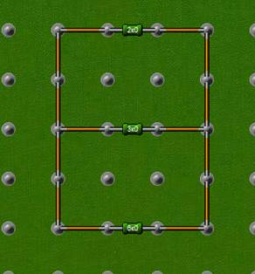

Выберите номиналы сопротивлений следующими:

R1 = 2 кОм; R2 = 3 кОм; R3 = 6 кОм.

2. Определите экспериментально с помощью мультиметра (в режиме измерения сопротивлений) сопротивление между точками:

А и B; E и K; C и D.

Запишите эти показания.

3. Рассчитайте теоретические значения сопротивлений между указанными точками схемы и сравните их с измеренными.

Какие выводы можно сделать из этого опыта?

4. Измерьте с помощью мультиметра (в режиме измерения тока) токи, текущие через каждое сопротивление. Запишите показания прибора.

5. Измерьте с помощью мультиметра (в режиме измерения постоянного напряжения) напряжения на каждом сопротивлении. Запишите показания прибора.

6. Результаты измерений занесите в таблицу:

|  |  |  |  |  |
| --- | --- | --- | --- | --- |
| Физическая величина | Первый резисторе | Второй резистор | Третий резистор | На всей цепи |
| Сила тока, мА |  |  |  |  |
| Напряжение, В |  |  |  |  |
| Сопротивление, кОм |  |  |  |  |

7. Сформулируйте выводы по проделанной работе.

____________________________________________________________________________________________________________________________________________________________________________________________________________________________________________________________________________________________________________________

**Зависимость силы тока от напряжения.**

Цель: выяснить зависимость силы тока на участке проводника от напряжения на концах участка.

Порядок выполнения работы.

1. Соберите на монтажном столе электрическую схему, показанную на рисунке:

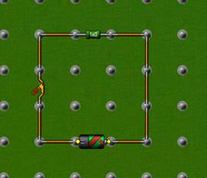

2. Установите рабочее напряжение на источнике тока 1В.

3. Измерьте напряжение на резисторе и силу тока в цепи. Запишите показания в таблицу.

|  |  |  |  |  |
| --- | --- | --- | --- | --- |
| **№** | **R, кОм** | **I, мА** | **U, В** | **U/R** |
| **1** | 1 |  |  |  |
| **2** | 1 |  |  |  |
| **3** | 1 |  |  |  |

4. Увеличьте рабочее напряжение до 1,5В.

5. Измерьте напряжение на резисторе и силу тока в цепи. Запишите показания в таблицу.

6. Увеличьте рабочее напряжение до 2В.

7. Измерьте напряжение на резисторе и силу тока в цепи. Запишите показания в таблицу.

8. Вычислите силу тока по формуле https://documents.infourok.ru/bd493a6d-bc12-4481-b4db-9ff4559ac028/0/image015.gif  и запишите в последнем столбце.

9. Сравните полученные при помощи измерений и при помощи вычислений значения и сделайте вывод как сила тока зависит от напряжения.

____________________________________________________________________________________________________________________________________________________________________________________________________________________________________________________________________________________________________________________

**Зависимость силы тока от сопротивления.**

Цель: выяснить зависимость силы тока на участке проводника от сопротивления участка.

Порядок выполнения работы.

1. Соберите на монтажном столе электрическую схему, показанную на рисунке:

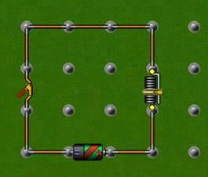

2. Установите рабочее напряжение источника 4В.

3. Установите предел измерения реостата в 4 Ом.

|  |  |  |  |  |
| --- | --- | --- | --- | --- |
| **№** | **U, В** | **I, А** | **R, Ом** | **U/R** |
| **1** | 4 |  | 1 |  |
| **2** | 4 |  | 2 |  |
| **3** | 4 |  | 4 |  |

4. Измерьте силу тока в цепи. Полученные значения запишите в таблицу.

5. Передвиньте ползунок реостата вниз. Запишите в таблицу сопротивление реостата.

6. Измерьте силу тока в цепи. Полученные значения запишите в таблицу.

7. Поведите опыт третий раз, передвинув ползунок реостата ниже. Полученные результаты отразите в таблице.

8. Вычислите силу тока по формуле https://documents.infourok.ru/bd493a6d-bc12-4481-b4db-9ff4559ac028/0/image015.gif и запишите в последнем столбце.

9. Сравните полученные при помощи измерений и при помощи вычислений значения и сделайте вывод как сила тока зависит от сопротивления.